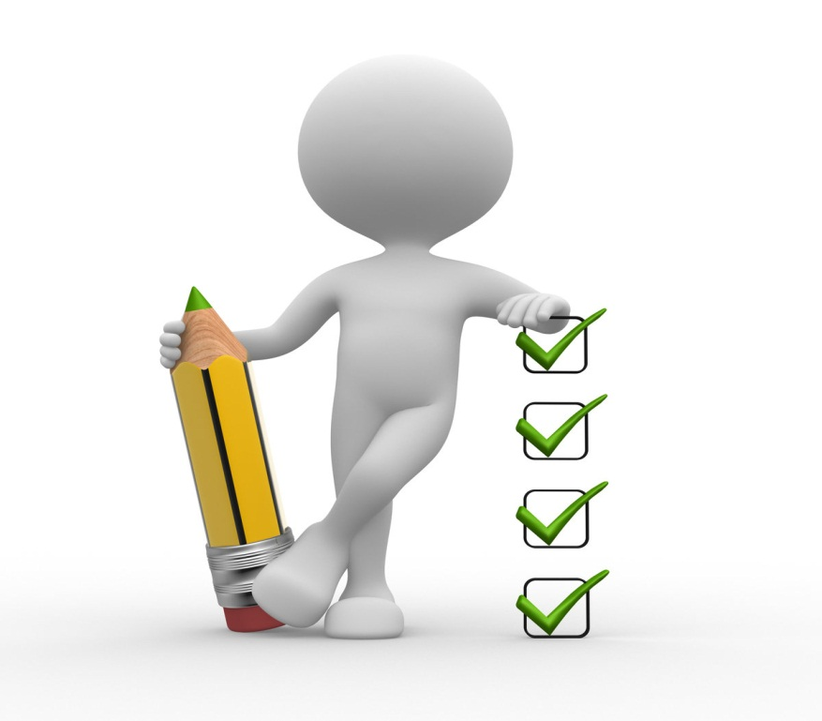 | Уважаемые обучающиеся!  В нашей школе будет организовано социально-психологическое тестирование на предмет потребления наркотических средств. Мы предлагаем вам с пониманием отнестись к данной процедуре и принять в ней участие. Акцентируем Ваше внимание, что психологическое тестирование является добровольным и анонимным. Полученные результаты будут использованы при планировании профилактической работы в нашей школе.  Социально - психологическое тестирование будет проведено в ресурсном кабинете согласно расписанию в период со 2 по 7 октября. Работать вы будете за компьютером в онлайн - режиме, в систему войдете, получив от организатора одноразовый логин и пароль, ваши ответы будут обработаны автоматически.  Социально-психологическое тестирование проводит Министерство образования, науки и молодежной политики Забайкальского края. Данное исследование проводится во всех регионах Российской Федерации. Тысячи школьников и студентов также как и Вы участвуют в подобном исследовании.

